

**软件工程课程设计**

**——功能实现文档**

**题 目: 校园二手物品交易平台**

**班 级：20级计科2班**

**2022 年 6 月 11 日**

目录

一、 用户注册模块 3

1. 用户注册 3

2. 登录功能 3

3. 忘记密码后重置密码功能 4

二、 商品交易模块 4

1. 商品浏览功能 4

2. 商品搜索功能 5

3. 商品发布 6

三、 个人信息管理模块 7

1. 查看个人信息 7

2. 查看购买记录 8

3. 查看收藏 8

4. 信息管理 9

# 用户注册模块

## 用户注册

填写用户名，学号，密码等信息完成注册

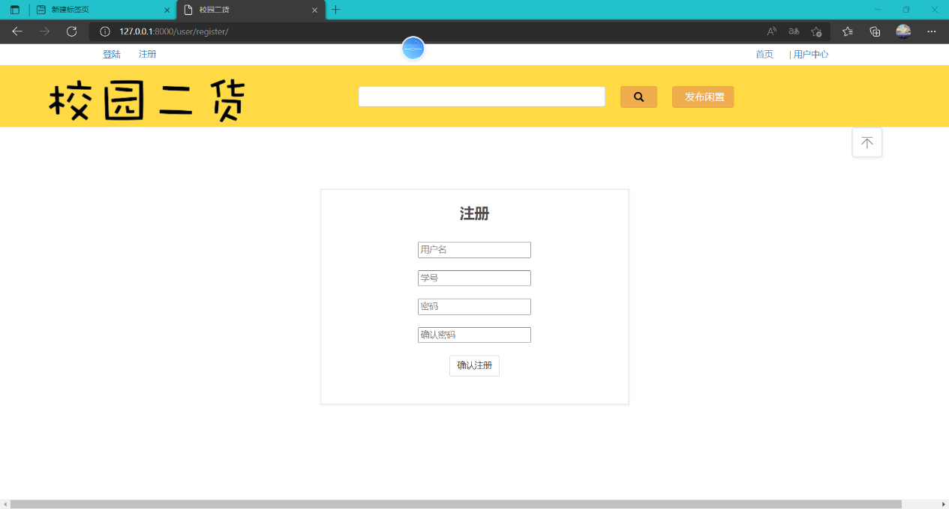

## 登录功能

输入学号和密码登录网站

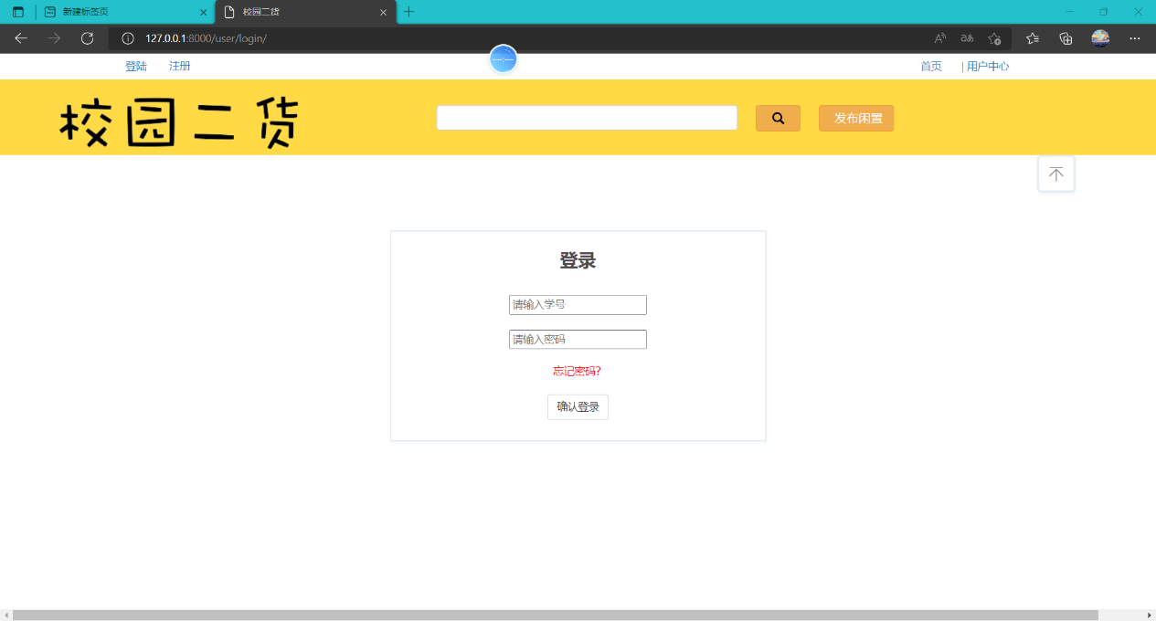

## 忘记密码后重置密码功能

根据学号重置密码，本平台只提供信息交流，不涉及金钱交易，所以修改密码功能较为简单

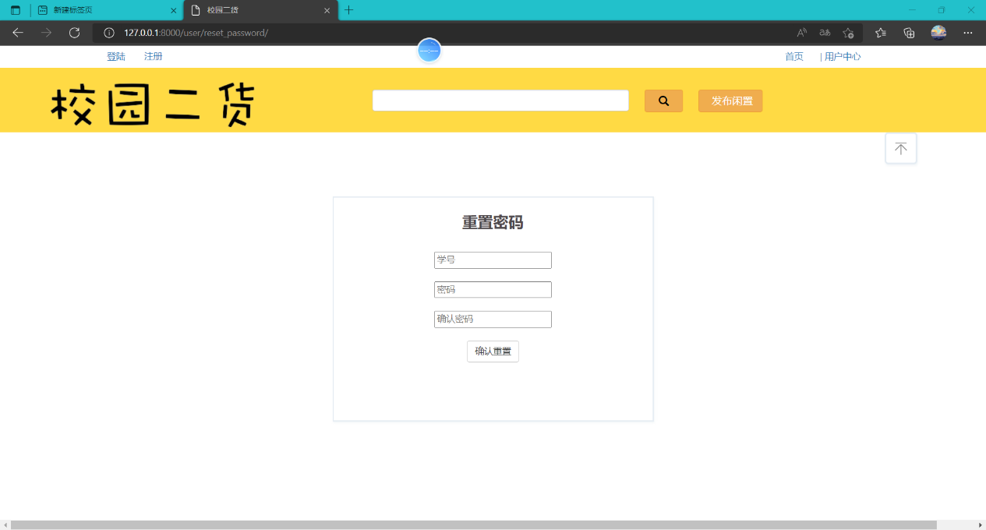

# 商品交易模块

## 商品浏览功能

可以根据上方的导航栏迅速到达该种类下的商品

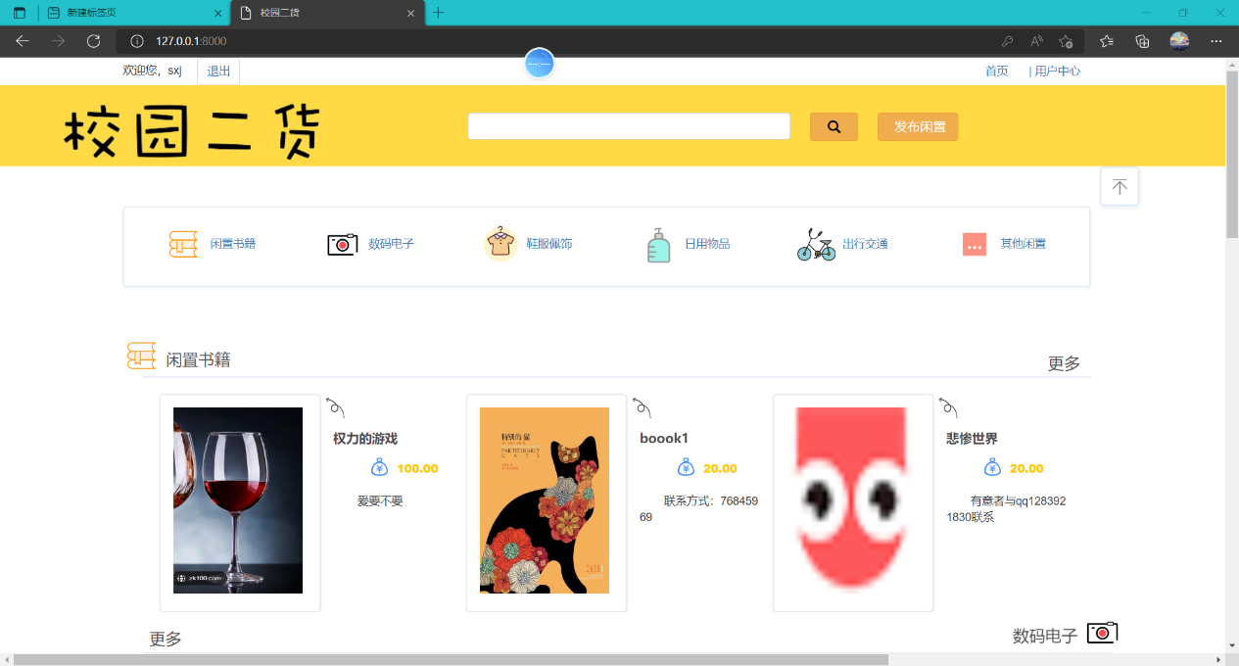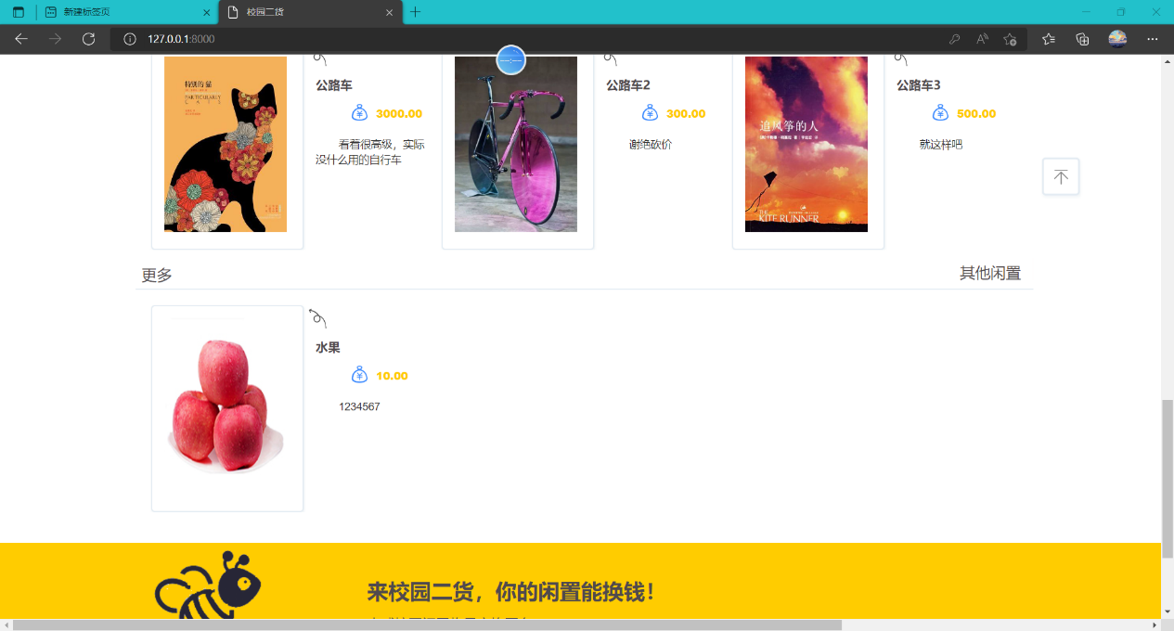

## 商品搜索功能

在导航模块上的搜索框通过输入关键词进行搜索，获得所需的商品信息

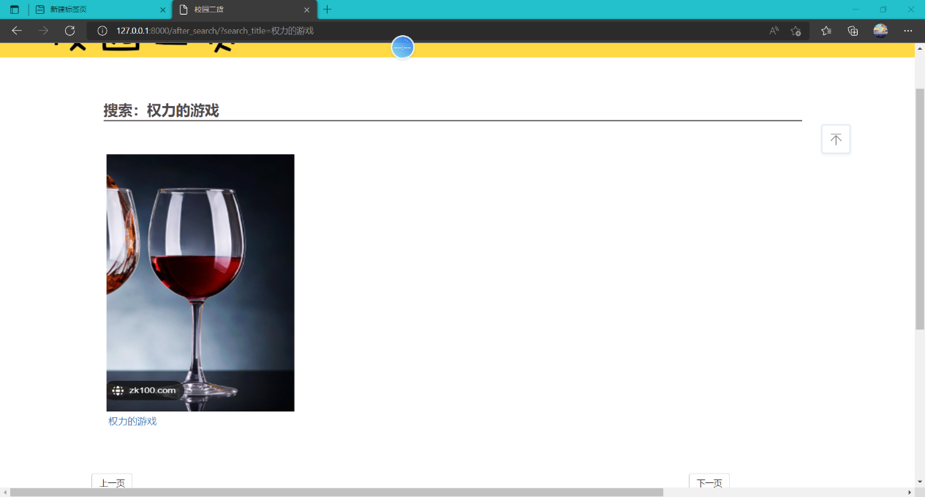

## 商品发布

通过右侧的发布闲置按钮发布自己的闲置物品

需要填写的项目有商品名称、商品分类、成交价、交易地点、联系方式、商品图片等



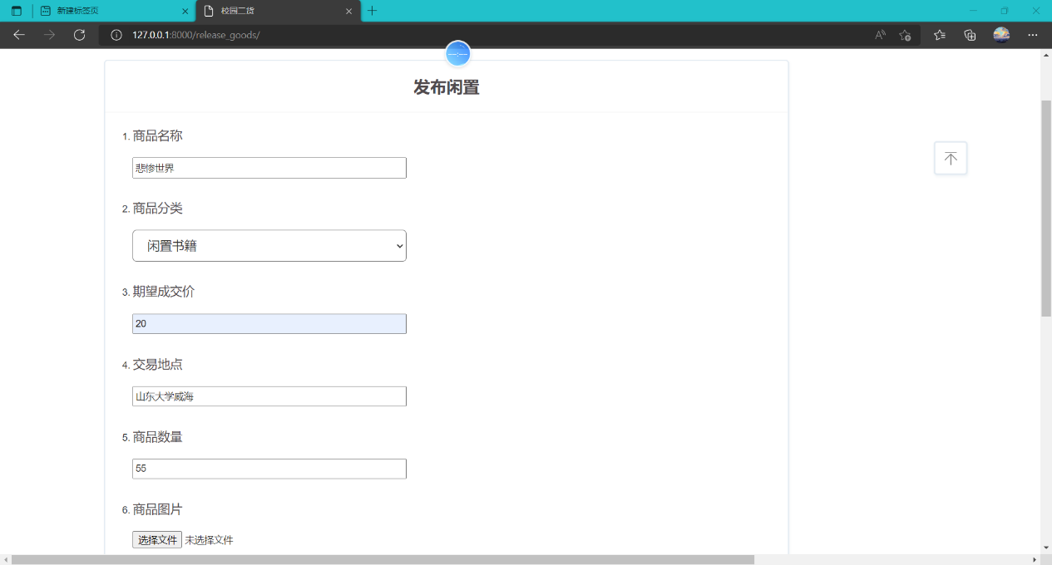

# 个人信息管理模块

## 查看个人信息

可以查看个人资料，包括昵称，学号、注册时间等

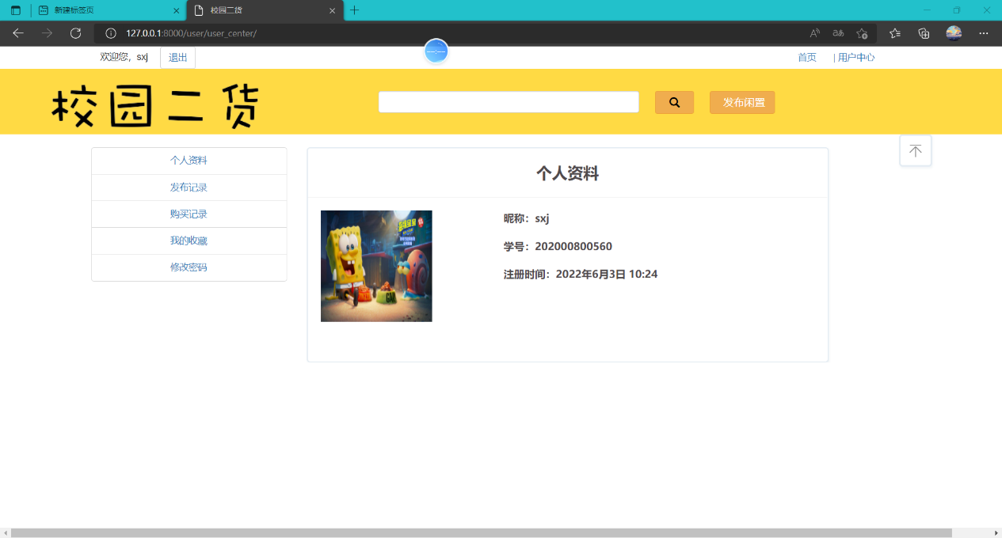

## 查看购买记录

可以查看购买记录及状态，包括待付款、待发货、待收货等信息

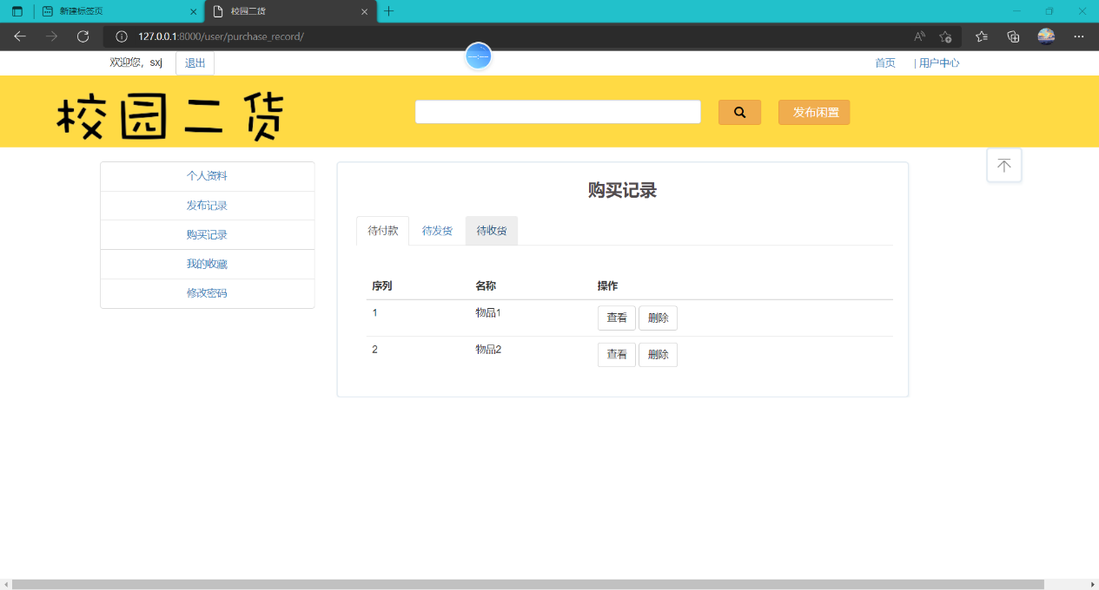

## 查看收藏

查看收藏中的商品，以便后续购买

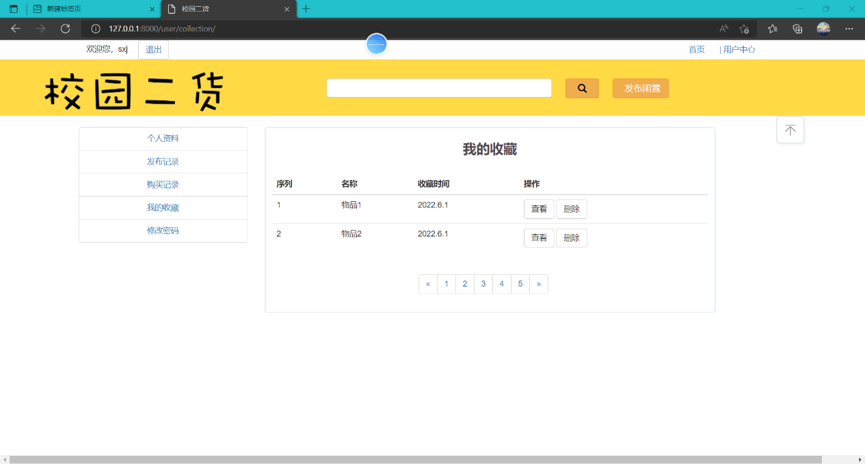

## 信息管理

可以在这里通过旧密码更改账号的密码

